**Игра 1. «I am hungry»**

Готовится поле, разделенное на квадраты. В каждом квадрате изображена одна разновидность еды. Одновременно играют 4-5 человек. У каждого фишка своего цвета.

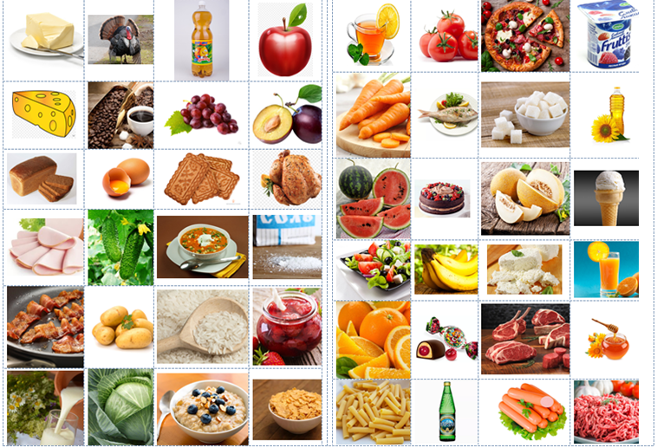

Игроки начинают играть с разных углов поля (один игрок может начать из центра). Шагая фишкой на ближайший квадрат, ребенок называет его по-английски и закрывает этот квадрат цветным картоном (это означает, что сюда больше шагать нельзя). Дети шагают по очереди. Ребенок может двигаться в любом направлении, но наступать можно лишь на ближайший к нему квадрат (не важно вверх, вниз, влево или вправо он движется). Как только ребенок окажется в кольце уже названных слов, он покидает игру. Выигрывает тот, кто дольше всех продержится на поле.

**Игра 2. «Find a pair»**

Готовится колода карточек с прилагательными. Играют 4-6 человек (чем меньше игроков, тем быстрее закончится игра). Каждому раздаем по 6 карточек. В центре остаются лишние карточки. Дети по очереди тянут одну карточку у соседа (не видя что на ней написано) и сверяют ее со своими карточками. Как только у них на руках окажутся слова-антонимы (big-little, hot-cold и т.д.), они убирают эту пару антонимов в сторону. (эти карточки в игре уже не играют). Если карточки в руках закончились, игрок берет одну карту из лишних карточек в центре стола и продолжают игру. Выигрывает тот, у кого быстрее всех закончатся карточки в руках и в центре стола не останется лишних карточек.

**Игра 3. «Continue the line»**

Готовится набор карточек с незаконченными предложениями на любую пройденную тему. (Например: Mark has a lot of … My mother likes to… Children can swim…). Дети по очереди тянут по одной карточке, зачитывают предложение, добавляют свою концовку. Если, по мнению учителя, концовка подходит логически и грамматически, то ребенок получает балл (баллы можно просто записывать, или выдавать ребенку что-то мелкое (монетку или кусочек картона)). Когда карточки заканчиваются, дети подсчитывают свои баллы. Выигрывает ребенок, набравший наибольшее количество баллов.

**Игра 4. «Feed me»**

На столе разложены карточки с написанными существительными, обозначающими еду и напитки. У ведущего в руках другая стопка карточек-картонок, на которых изображены люди, животные, птицы. Ведущий вытягивает на свое усмотрение одну карточку (например картинку зайца) и задает вопрос «I am hungry. What can I eat?» Дети одновременно просматривают карточки в центре стола. Кто первый найдет еду, который ест заяц (carrot или cabbage), получает цветной жетон (балл).Карточка зайца из игры выбывает, а карточки с морковью и капустой остаются на столе (они могут пригодиться для кормления другого героя игры). Через определенное время (или когда все карточки с животными и людьми закончились) игроки считают, сколько баллов они заработали. Выигрывает игрок с максимальным количеством баллов.

**Игра 5. «Natural facts»**

Игра может проходить в двух уровнях сложности, в зависимости от языковой подготовки детей. Более простой уровень это когда ведущий кладет перед детьми карточку со словом, а дети ищут на столе среди карточек-глаголов тот глагол, который лучше всего описывает то, что делает тот предмет, который вытащил ведущий. Например: ведущий показывает карточку snow. Тогда дети ищут карточки melt или fall.

Если вытащил ведущий слово granny, значит, дети ищут карточки cook, kiss, knit, read. Можно играть командами, можно индивидуально. В любом случае, за правильный выбор карточки означает дополнительный балл для игрока или команды. Побеждает игрок или команда, набравшая максимальное количество баллов. Если игроки не смогли найти глагол для предложенной карточки, тогда учитель показывает правильный вариант, сложные карточки тогда остаются в игре и могут повторно попадаться. При более сложном уровне проведения данной игры, перед детьми не выкладываются карточки с глаголами. При ответе им нужно самим вспомнить тот или иной глагол, подходящий в этой ситуации.